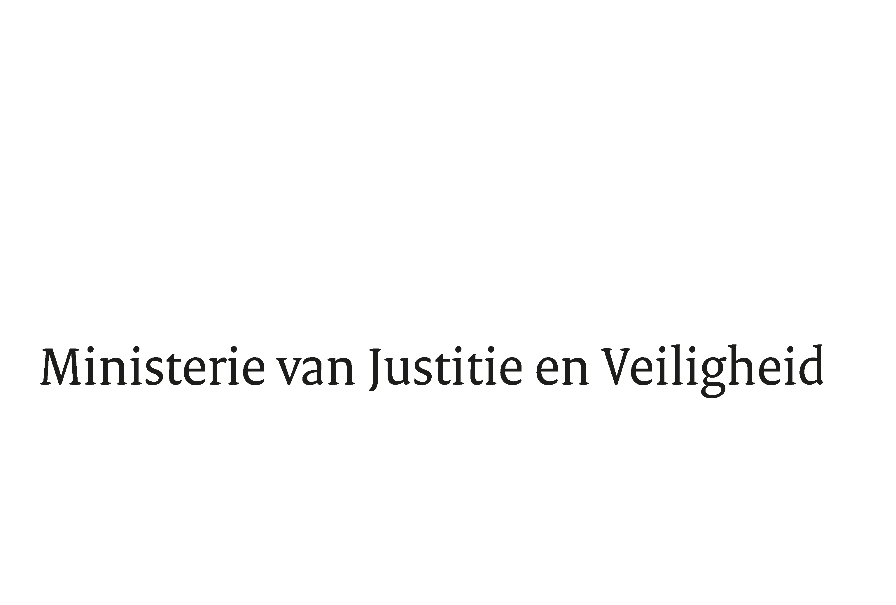

> Retouradres Postbus 20301 2500 EH Den Haag
Aan de Voorzitter van de Tweede Kamer
der Staten-Generaal
Postbus 20018
2500 EA DEN HAAG

Datum | 14 maart 2022
Onderwerp | Beantwoording gestelde vragen tijdens SO over de formele JBZ-Raad van 3-4 maart 2022 (overige onderwerpen)
Directie Europese en Internationale Aangelegenheden

Turfmarkt 147
2511 DP Den Haag
Postbus 20301
2500 EH Den Haag
www.rijksoverheid.nl/jenv

Ons kenmerk
3899892

Bijlagen
1

Bij beantwoording de datum en ons kenmerk vermelden. Wilt u slechts één zaak in uw brief behandelen.

Bij brief van 2 maart jl. hebben wij de vragen en opmerkingen met betrekking tot de geannoteerde agenda van de bijeenkomst van de Raad Justitie en Binnenlandse Zaken van 3 en 4 maart 2022 en het fiche Mededeling en Raadsbesluit haatzaaiende uitlatingen en haatmisdrijven reeds beantwoord zodat u deze voor aanvang van de Raad heeft kunnen ontvangen. Hierbij sturen wij u de beantwoording op de vragen en opmerkingen op de overige onderwerpen die niet waren geagendeerd voor de afgelopen JBZ-Raad.

De Minister van Justitie en Veiligheid,

D. Yeşilgöz-Zegerius

De Minister voor Rechtsbescherming,

F.M. Weerwind

